FYLLEÅNS VATTENRÅD

REDOVISNING AV PROJEKT Dnr 2776-2022
Dokumentation av källflöden invid Fylleån, 2022-09-05

Funna källor under juni till september 2022

- Källa under Fylleån invid gamla Tolarps by

- Källa vid Norteforsen

- Källa invid cykelbanan vid Ungberga

- Källor i Simlångsdalens samhälle

- Källan vid Fläden

-Tidsredovisning

Källa under Fylleån invid gamla Tolarps by

Källan finns mitt ute Fylleån i den stora hålan strax nedströms gångbron. (Bild 1)
Källflödet bör vara stort eftersom man lätt känner det kalla vattnet när man simmar över utloppsplatsen i ån. Ju varmare vatten och mindre flöde i Fylleån, desto tydligare känns det.

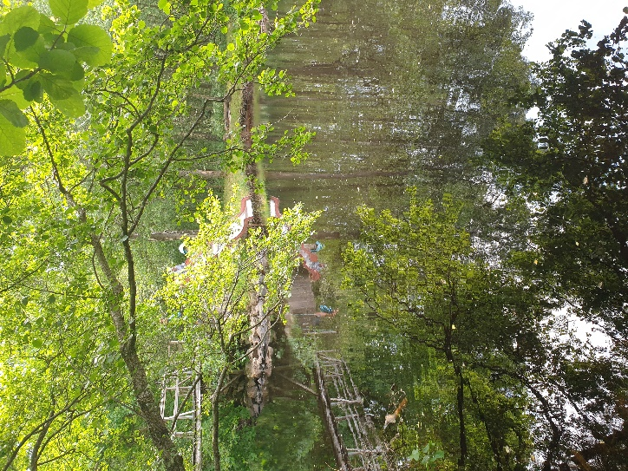Bild 1
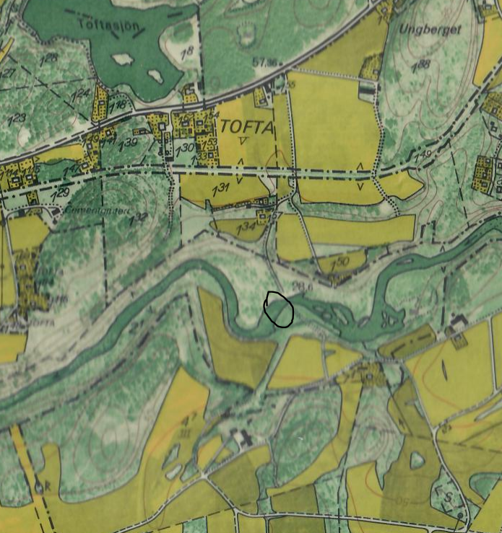
Bild 2. Källan markerad med svart ring.
Källa vid Norteforsen
Källan finns i sluttningen strax nedanför den gamla åkervägen. (Bild 1)
Källan vid Norteforsen (ungefär 56°41’30”N 12°59’49”E)

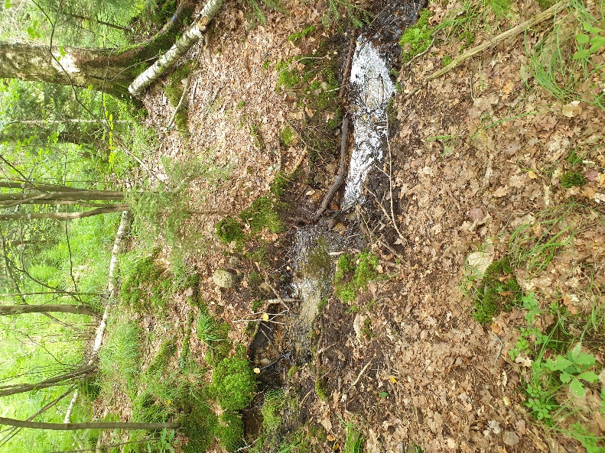 Bild 1

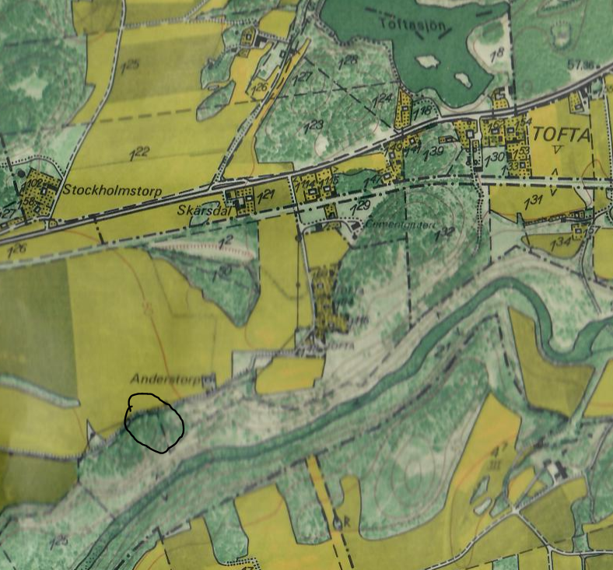 Bild 2. Källan markerad med svart ring
Källa invid cykelbanan vid Ungberga

Källan ligger mellan villan och cykelbanan.
När villan byggdes på 1950 talet byggdes ett litet brunnshus över källan som sedan användes för dricksvatten.
Vattnet rinner upp ur källan och leds idag i ett rör under grannens tomt, till sin gamla fåra ner mot Fylleån. Fast det var mycket torrt vid besöket där rann det ut ymnigt med vatten ut i Fylleån.

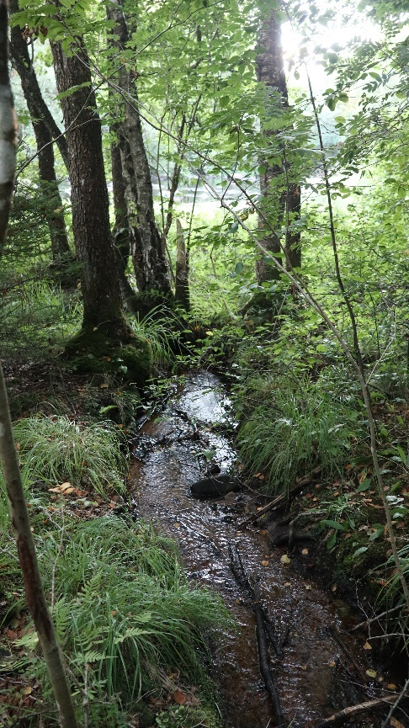
Bild 1. Utlopp nära Fylleån
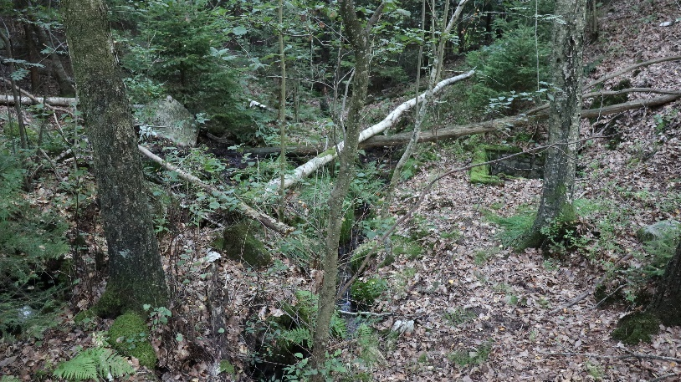
Bild 2. Bild på gammal anordning där ytterligare ett hus (nära Fylleån) utnyttjat källan för dricksvatten.

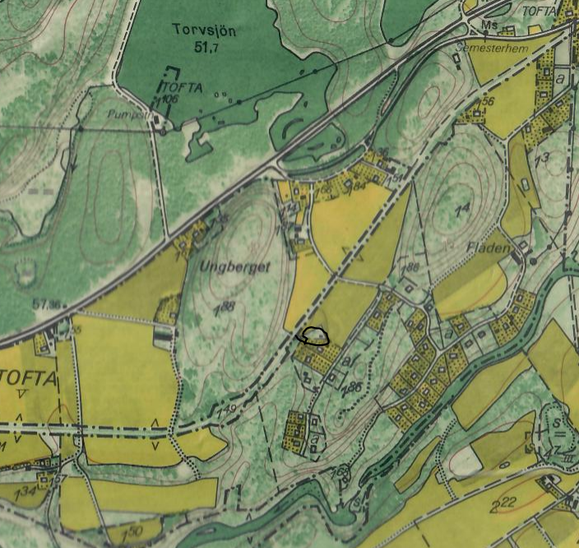
Bild 3, Källan markerad med svart ring
Källa i Simlångsdalens samhälle

Källan ligger på en åker mellan bostadsområdet och Fylleån, se ringen på bild 1 och 2.
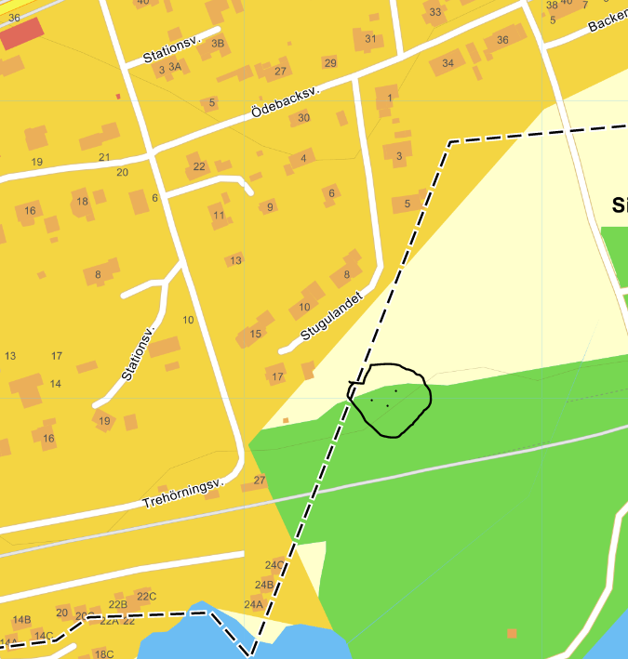
Bild 1. Bild 2.
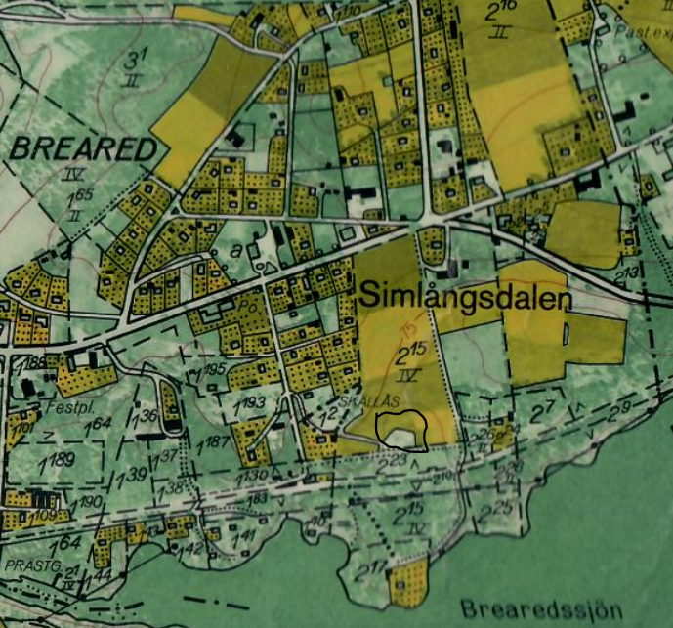
Källans placering visas av de svarta ringarna. De tre svarta prickarna på bild 2 visar var vattnet tränger upp.
Området ligger på en åker och när den brukades användes den oftast som betesmark eftersom det alltid fanns tillräckligt med vatten till korna i källan. Från källan leder en mindre bäck ut i Fylleån.
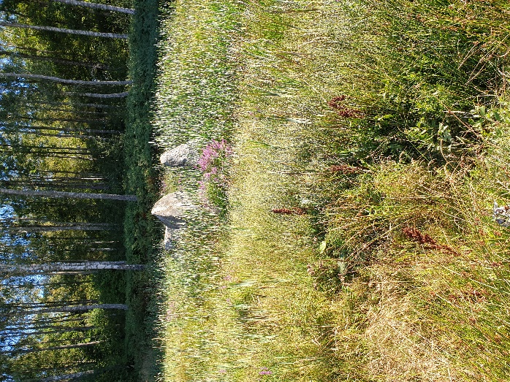
Tyvärr har källan delvis förstörts då kommunen gjort om den till en kvävefälla för dagvattnet från hela villaområdet upp till väg 25. I områdets nederkant finns ett rör så att vattnet kan bräddas ner i bäcken och ut i Fylleån. Eftersom dammen är för liten så bräddar den snabbt när det regnar. Emellanåt skummar det i dammen. (biltvätt?)

Bild 3. Vattnet tränger upp på 3 ställen: I mitten vid stenarna, i bildens nederkant och till vänster strax utanför bilden. På de två sista ställen finns stolpar som markering
Källa vid Fläden

Vattenådern följer åkerkanten och då marknivån blir lägre ju närmare Fylleån man kommer tränger vatten upp ur marken och bildar ett flöde som rinner ut i Fylleån.

Bil 1. Området för vattenådern markerat.
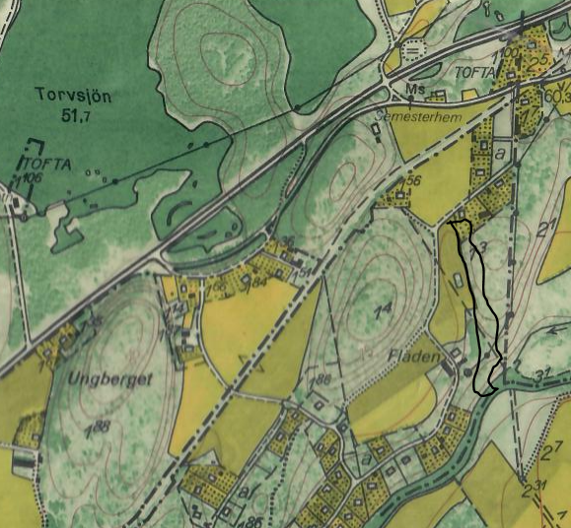

Bild 2. Bild vid sluttningens början Bild 3. Vid mynningen i ån.

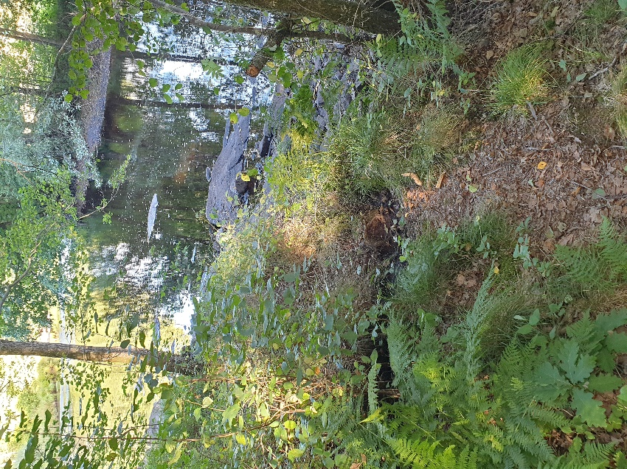
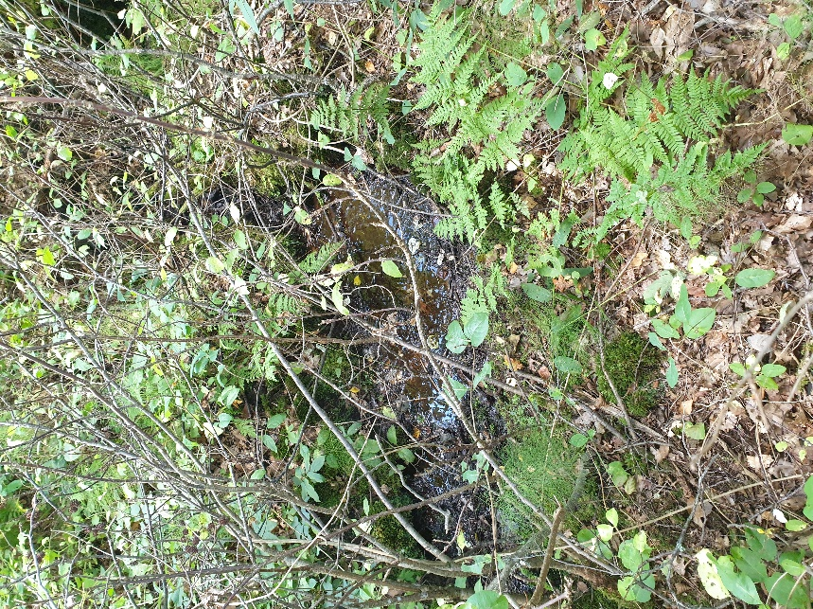

Tidsredovisning: för projekt Dnr 2776-2022

Datum Aktivitet Utförare Antal timmar
27/6 Sökt källor Ulf Håkansson 4tim
27/6 Sökt källor Åsa Håkansson 4tim
6/7 Sökt källor Ulf Håkansson 4tim
6/7 Sökt källor Åsa Håkansson 4tim
2/8 Sökt källor Ulf Håkansson 4tim
2/8 Sökt källor Åsa Håkansson 4tim
16/8 Sökt källor Ulf Håkansson 4tim
16/8 Sökt källor Åsa Håkansson 4tim
30/8 Sökt källor Ulf Håkansson 4tim
30/8 Sökt källor Ulf Håkansson 4tim
1/9 Sökt källor Ulf Håkansson 3 tim
4/9 Redovisning Ulf Håkansson 4tim
Totalt 47 timmmar

